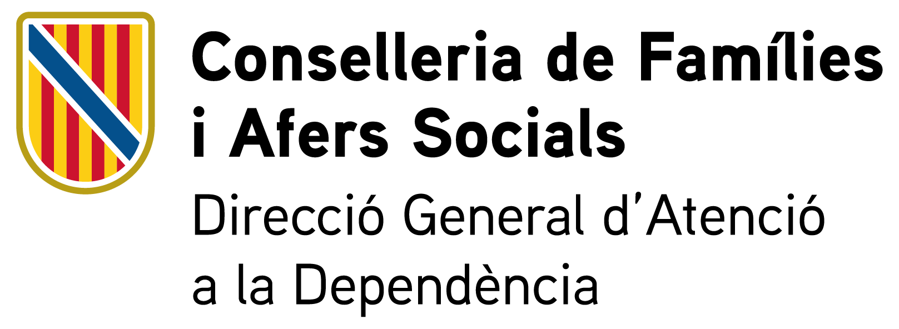
SOLICITUD DE ACCESO AL SERVICIO DE VIVIENDA SUPERVISADA PARA PERSONAS CON DIAGNÓSTICO DE SALUD MENTAL

Código SIA | 2 | 0 | 9 | 5 | 1 | 9 | 1

Destino | SERVICIO DE ATENCIÓN A LA DISCAPACIDAD. Dirección General de Atención a la Dependencia. Consejería de Familias y Asuntos sociales.
Código DIR3 | A04026930

Datos de la persona solicitante
 | Nombre |  |  |  |  |  |  |  | Apellido 1
 | Apellido 2 |  |  |  |  |  |  |  | DNI/NIE
 | Fecha de nacimiento
 | Domicilio
 | Código postal |  |  |  |  | Localidad |  |  |  |  |  |  |  | Municipio
 | Provincia |  |  |  |  |  |  |  | País
 | Teléfono 1  Teléfono 2 |  |  |  |  |  |  |  | Dirección electrónica
 | Datos de la persona representante
 | Nombre |  |  |  |  |  |  |  | Apellido 1
 | Apellido 2 |  |  |  |  |  |  |  | DNI/NIE
 | Domicilio
 | Código postal |  |  |  |  | Localidad |  |  |  |  |  |  |  | Municipio
 | Provincia |  |  |  |  |  |  |  | País
 | Teléfono 1  Teléfono 2 |  |  |  |  |  |  |  | Dirección electrónica
 | Canal preferente de notificación
 | Notificación a: Persona solicitante Persona o entidad representante
Notificación electrónica (obligatoria para las personas jurídicas y opcional para las personas físicas)
Sujetos obligados a relacionarse electrónicamente con las administraciones públicas de acuerdo con lo que establece el artículo 14.2 y 3 de la Ley 39/2015, de 1 de octubre, del procedimiento administrativo común de las administraciones públicas.

Los avisos de la puesta a disposición de la notificación a la Carpeta Ciudadana de la Sede Electrónica del GOIB* se enviarán:
A la dirección electrónica de la persona interesada A la dirección electrónica del representante
A una dirección electrónica diferente indicada a continuación:
*Disponible en la dirección: https://www.caib.es/carpetafront/?lang#/
 | Notificación por correo postal (seleccionad una):
 | A la dirección de la persona interesada A la dirección del representante Dirección diferente indicada a continuación
 | Dirección postal
 | Código postal |  |  |  | Localidad |  |  |  |  |  |  |  |  |  | Municipio
 | Provincia |  |  |  |  |  | País

Expongo
1. Que tengo reconocido un grado de DISCAPACIDAD del %,

Provisional. Fecha de revisión
Definitivo

2. Que tengo reconocida la situación de DEPENDENCIA de grado , con una puntuación de ,

Provisional. Fecha de revisión
Definitiva

Solicito
El acceso al servicio de vivienda supervisada para personas con diagnóstico de salud mental, con la opción siguiente:

Un centro indiferente

Un centro según la orden de preferencia. (Indicad con los números 1, 2 y 3 el orden de preferencia.)

Vivienda supervisada Gira-sol (Palma y comarca)

Vivienda supervisada Es Garrover (Inca y comarca)
Vivienda supervisada Estel de Llevant (Manacor y comarca)

Declaraciones
1. Declaro, bajo mi responsabilidad, que los datos consignados en esta solicitud son ciertos, que la documentación adjunta es veraz, que cumplo las condiciones requeridas para acceder al objeto de la solicitud y que estoy enterado/a de la obligación de comunicar al órgano administrativo competente cualquier variación que se pueda producir de ahora en adelante.
2. Declaro que estoy informado/da del contenido del apartado de información sobre protección de datos personales que consta en esta solicitud.
3. Declaro que me comprometo a aportar los documentos que se requieren relacionados con el fin de esta solicitud.

Documentación

Documentación que se tiene que adjuntar
- Acreditación de la representación legal, en su caso.
- Informes médicos, psicológicos o psiquiátricos recientes, excepto si la valoración o revisión del grado de discapacidad se ha producido dentro del último año.

Documentación que se puede obtener por medios telemáticos
De acuerdo con el artículo 28.2 de la Ley 39/2015, de 1 de octubre, del procedimiento administrativo común de las administraciones públicas, el órgano competente hará la consulta de los datos y la consulta o recopilación de los documentos necesarios para tramitar esta solicitud y que se encuentren en poder de esta Administración o hayan sido elaborados por la Administración, y que se puedan consultar mediante redes corporativas o sistemas electrónicos habilitados a tal efecto.
 |  | Me opongo a que se consulten los datos y documentos necesarios para la tramitación de este procedimiento / esta solicitud. Por eso, entre otros, aporto los documentos que constan en el apartado «Documentación que se adjunta».
Documentación que se adjunta
1.
2.

Información sobre protección de datos personales
En conformidad con el Reglamento (UE) 2016/679 del Parlamento Europeo y del Consejo, de 27 de abril de 2016, relativo a la protección de las personas físicas en cuanto al tratamiento de datos personales y a la libre circulación de estos datos y por el cual se deroga la Directiva 95/46/CE (Reglamento general de protección de datos), y con la Ley orgánica 3/2018, de 5 de diciembre, de protección de datos personales y garantía de los derechos digitales, se informa del tratamiento de datos personales que contiene esta solicitud.
Tratamiento de datos. Los datos personales que contiene esta solicitud serán tratados por la Administración de la Comunidad Autónoma de las Islas Baleares con el fin de llevar a cabo las gestiones administrativas derivadas de la solicitud de acceso al servicio de vivienda supervisada.
Responsable del tratamiento: Dirección general de Atención a la Dependencia de la Consejería de Familias y Asuntos Sociales.
Destinatario de los datos personales. No se cederán los datos personales a terceros, salvo que haya obligación legal o interés legítimo de acuerdo con el Reglamento general de protección de datos y la Ley orgánica 3/2018.
Plazo de conservación de los datos personales. Los datos personales se conservarán durante el tiempo necesario para el cumplimiento de la finalidad para la cual se recogen.
Decisiones automatizadas. No se prevé la toma de decisiones automatizadas.
Ejercicio de derechos y reclamaciones. La persona afectada por el tratamiento de datos personales puede ejercer sus derechos de información, de acceso, de rectificación, de supresión, de limitación, de portabilidad, de oposición y de no inclusión en tratamientos automatizados (e, incluso, de retirar el consentimiento, si procede, en los términos que establece el Reglamento general de protección de datos y la Ley orgánica 3/2018) ante el responsable del tratamiento mencionado, mediante el procedimiento (solicitud de ejercicio de derechos en materia de protección de datos personales), previsto en la sede electrónica de la CAIB (seuelectronica.caib.es).
Una vez recibida la respuesta del responsable o en el supuesto de que no haya respuesta en el plazo de un mes, la persona afectada puede optar por presentar con carácter previo una reclamación a la Delegación de Protección de Datos, que le comunicará, su decisión en el plazo de dos meses, o para presentar directamente la «Reclamación de tutela de derechos» ante la Agencia Española de Protección de datos (AEPD).
Delegación de protección de datos. La Delegación de Protección de Datos de la Administración de la Comunidad Autónoma de las Islas Baleares tiene la sede en la Consejería de Presidencia y Administraciones Públicas (Ps. Sagrera, 2, 07012 Palma; a/e: protecciodades@dpd.caib.es).

, de 20
(Localidad, fecha y firma)

[rúbrica de la persona solicitante o de la persona que la representa]

